ТЕМА: СКАНИРОВАНИЕ АНТИВИРУСНОЙ ПРОГРАММОЙ СЬЕМНЫХ НОСИТЕЛЕЙ.
Первый способ проверки на вирусы съемных носителей информации.
Открываем окно мой компьютер. Выделяем значок съемного носителя информации. На нем кликаем правой кнопкой мыши и в открывшемся контекстном меню выбираем функцию «сканировать» (на разных антивирусных программах в контекстном меню функция пишется по разному, «проверить на вирусы», «сканировать на вирусы», «провести сканирование»), при этом с этой функцией будет показываться значок той антивирусной программы, которую вы установили. На моем компьютере установлена программа «avast».
Выбираем сканирование и начинаем проверку на вирусы съемного носителя информации выбрав функцию «сканировать»
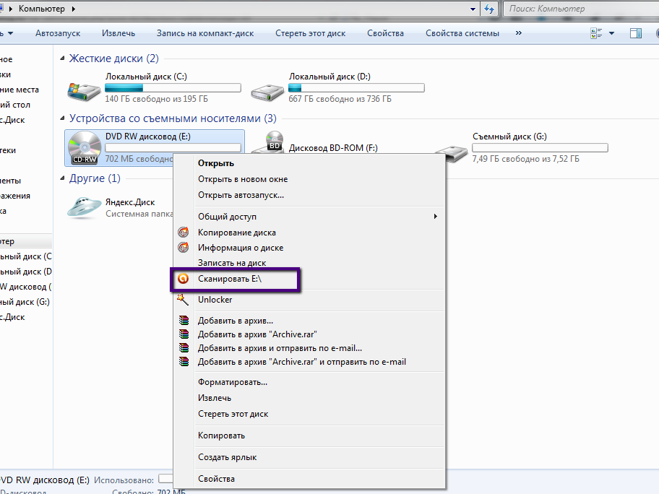
После завершения сканирования откроется окно с уведомлением об отсутствии или об наличии вирусов. На этом уроке "настройки антивируса" я объяснял, как настроить автоматическое обезвреживание вирусных программ. Перейдите по ссылке и изучите.
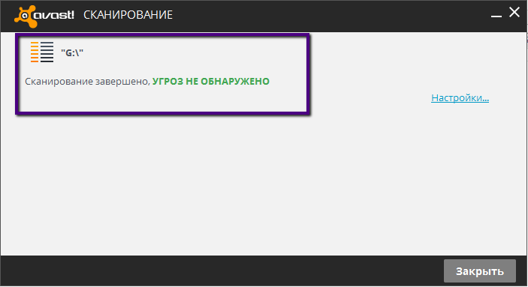
Второй способ проверки на вирусы съемных носителей информации.
Для этого открываем рабочее окно антивирусной программы. Указываем функцию «сканирование съемных носителей».
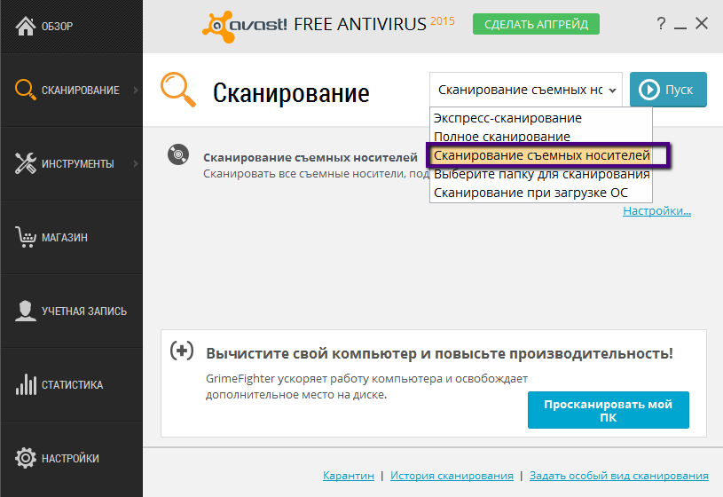
Дальше переходим в настройки и выбираем пункт «все съемные носители» и нажимаем «ОК»
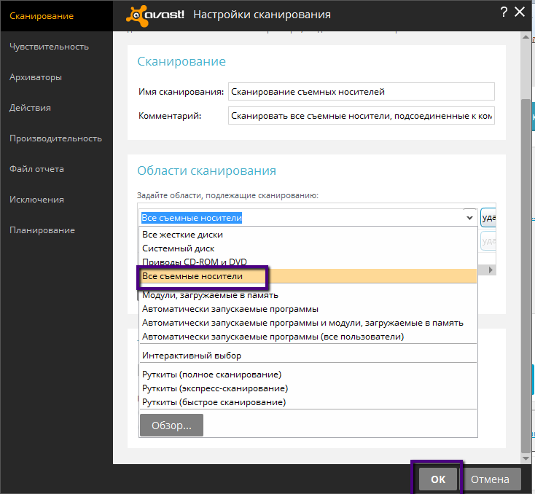
Дальше нажимаем кнопку «Пуск» и терпеливо дожидаемся завершения процесса проверки на вирусы съемных носителей информации.
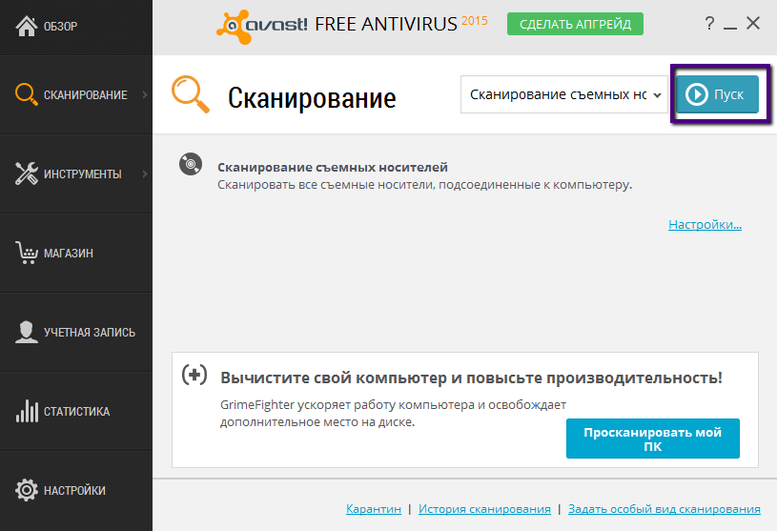
Дальше смотрим уведомление о проверке на вирусы съемных носителей и закрываем окно антивирусной программы.
Read more: http://azatblog.ru/kak-proverit-na-virusy-semnye-nositeli.html#ixzz4YOFE70OR

